প্রেস রিলিজ
দেশীয় শিল্পে বিদ্যমান সমস্যা ও সম্ভাব্য সমাধান বিষয়ক সভা অনুষ্ঠিত
জাতীয় বাজেট ২০২০-২১ এ অন্তর্ভূক্তির জন্য দেশীয় বিভিন্ন শিল্পের খাত/উপখাত ভিত্তিক বিদ্যমান সমস্যা ও সম্ভাব্য সমাধান সম্পর্কিত বিষয়ে ১৩ নভেম্বর বেলা ১১.০০ টায় বাংলাদেশ ট্যারিফ কমিশনের সভাকক্ষে একটি সভা অনুষ্ঠিত হয়। কমিশনের চেয়ারম্যান মোঃ নূর-উর-রহমান উক্ত অনুষ্ঠানে সভাপতিত্ব করেন। কমিশনের বাণিজ্যনীতি বিভাগের সদস্য শাহ মোঃ আবু রায়হান আলবেরুনি এর সঞ্চালনায় অনুষ্ঠিত উক্ত সভায় দেশের এ্যাডহেসিভ, কেমিক্যাল ও পেইন্টস খাতের বিদ্যমান সমস্যা, সম্ভাব্য সমাধান ও সম্ভাবনা সম্পর্কে বিস্তারিত আলোচনা করা হয়। আলোচনায় এ্যাকুমুলেটর ব্যাটারি, বাংলাদেশ এসিড মার্চেন্ট এসোসিয়েশন, বাংলাদেশ এ্যাডহেসিভ ম্যানুফ্যাচারার্স এসোসিয়েশন, বাংলাদেশ আগর এন্ড আতর ম্যানুফ্যাকচারার্স এন্ড এক্সপোর্টার্স এসোসিয়েশন, বাংলাদেশ কেমিক্যাল ইমপোর্টাস মার্চেন্ট এসোসিয়েশন, বাংলাদেশ কেমিক্যাল এন্ড পারফিউমারি মার্চেন্ট এসোসিয়েশন,বাংলাদেশ কসমেটিকস এন্ড টয়লেট্রিজ ম্যানু্ফ্যাকচারার্স এসোসিয়েশন, বাংলাদেশ কালি প্রস্তুতকারক মালিক সমিতি, বাংলাদেশ পেইন্টস, ডাইস এন্ড কেমিক্যাল মার্চেন্টস এসোসিয়েশন বাংলাদেশ পেইন্ট ম্যানুফ্যাকচারার্স এসোসিয়েশন ও এফবিসিআই এর উপস্থিত প্রতিনিধিগণ তাদের শিল্পে বিদ্যমান সমস্যা, সম্ভাব্য সমাধান ও সম্ভাবনা সম্পর্কে মূল্যবান মতামত তুলে ধরেন। সভায় কমিশনের সদস্যগণসহ অন্যান্য কর্মকর্তাগণ উপস্থিত ছিলেন।
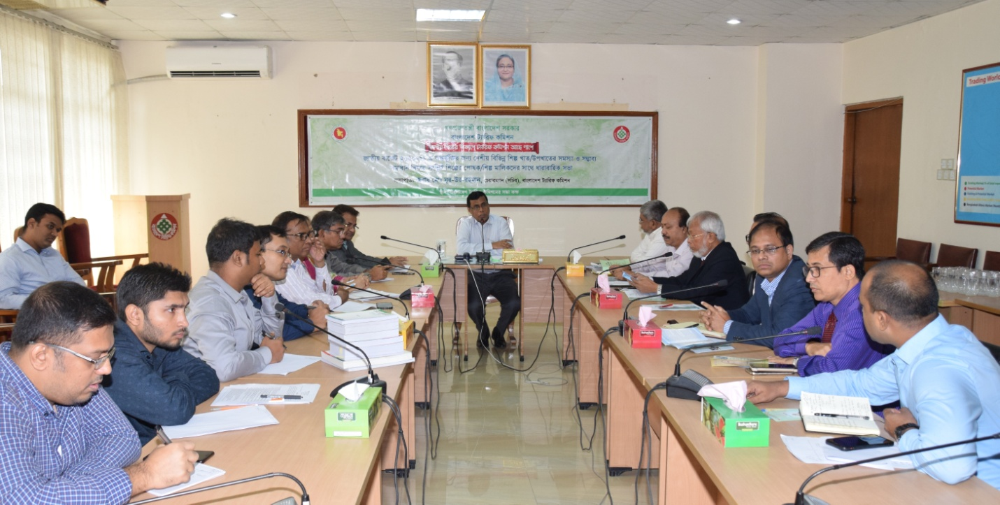
বাংলাদেশ ট্যারিফ কমিশনের চেয়ারম্যান মোঃ নূর-উর-রহমান এর সভাপতিত্বে দেশের এ্যাডহেসিভ, কেমিক্যাল ও পেইন্টস খাতের বিদ্যমান সমস্যা ও সমাধান বিষয়ে সভা অনুষ্ঠিত।

